Trachealkanyl – Stopp, byte, dekanylering och allmän skötsel på IVA och IMA

Innehållsförteckning

Revidering i denna version 3
Syfte 3
Vilka berörs 3
Trachealkanylstopp 3
Oavsiktlig dekanylering 3
Speciell omvårdnad/observationer vid nytracheotomerad patient 4
Fixering av trachealkanyl 4
Befuktning av luften 5
Manuell befuktning 5
Trachealkanyl med subglottis sugkanal 5
Material på rummet 5
Detta förvaras i slussen till vårdrummet 5
Skötsel av tracheostoma 5
Material 5
Tillvägagångssätt 6
Observationer 6
Skötsel av trachealkanyl 6
Kufftrycksmätning 7
Nutrition 7
Patient med tracheotomi som är färdigvårdad på IVA/IMA 7
Dokumentation i CCC 7
Trachealkanylbyte 7
Allmänna råd 7
Byte av kanyl < 7 dagar efter trakeotomi 8
Byte av kanyl > 7 dagar efter trakeotomi 8
Planerad dekanylering 8
Åtgärder vid dekanylering 8
Tejpning av stomat 9
Omläggningsinstruktion 9

Revidering i denna version
Ihopslagning av rutinerna ”Trachealkanylbyte och planerad dekanylering” och ”Trachealkanylstopp eller oavsiktlig dekanylering”

Syfte
Att skapa en säker rutin vid tubstopp i trachealkanyl och vid oavsiktlig dekanylering av tracheotomerade patienter samt vid byte av trakealkanyl och dekanylering av trakeotomerade patienter.

Vilka berörs
Läkare och sjuksköterskor vid intensivvårdsavdelningarna inom NU-sjukvården.

Trachealkanylstopp
- Ge 100 % syrgas.
- Ta ut innerkanylen.
- Försök att snabbt suga rent i kanylen, ev prova med att spruta ner 10 ml NaCl.
- Ventilera inte på tuben annat än på ordination av närvarande läkare
- Larma på rummet och ring IVA-jour. Någon skall hämta akutvagn samt svår luftvägsvagn med bronkoskopberedskap och Glideskop.
- Om patienten andas spontant- kuffa ur- tillför 15 l O2 på mask.
- Om kanylstoppet kvarstår – dekanylera och sug i hålet. Ge O2 genom/över hålet+mask.
- Om patienten ej spontanandas - ventilera med hjälp av andningsblåsa och mask 100 % syrgas. Någon håller för trach-hålet. Svalgtub vb.
- Om patienten ej kan ventileras med andningsblåsa - förbered intubation eller kanylbyte.
- Om tracheostomi är < 7-10 dagar, välj i första hand intubation
- Om man väljer rekanylering, använd ledare som ger O2
- Bronchoscopi för att verifiera tubläge före ventilation

Oavsiktlig dekanylering
Vändning av nytracheotomerad patient innebär ett riskmoment med risk för oavsiktlig dekanylering.
- Larma på rummet och ring IVA-jour. Be någon annan ta in reservkanyl mm från skåpet i slussen, hämta akutvagn samt svår luftvägsvagn med bronkoskopiberedskap och Glideskop.
- Om patienten spontanandas - ge 15 l O2 på mask över trach-hålet. Ge O2 genom/över hålet+mask.
- Om patienten ej spontanandas – ventilera med hjälp av andningsblåsa och mask över munnen med 100 % syrgas. Någon håller för trach-hålet.
- Om patienten ej kan ventileras med andningsblåsa – förbered intubation eller kanylbyte.
- Om tracheostomi är < 7-10 dagar, välj i första hand intubation
- Om man väljer rekanylering, använd ledare som ger O2
- Bronchoscopi för att verifiera tubläge före ventilation

Speciell omvårdnad/observationer vid nytracheotomerad patient
- Optimalt kufftryck mellan 25-30 cm H2O. Kontrollera kufftryck minst 1 ggr/pass och dokumentera i CCC.
- Noggrann observation de första timmarna p.g.a. blödningsrisk, observera svullnad runt stomat.
- OBS! Subkutant emfysem kan tillstöta genom hostning mot tilltäppt kanyl, framför allt om såret sytts för tätt
- Använd Polymem-förband under kanylen.
- Undvik byte av förband det första dygnet om ingen annan ordination finns.
- Alltid när man vänder en trachad patient ska en personal säkerställa att tracken ej dislocerar (hålla i tracken).
- Vändning av nytracheotomerad patient innebär ett riskmoment med stor risk för oavsiktlig dekanylering. Detta innebär att sjuksköterska/läkare skall närvara vid vändning av nytracheotomerad patient första dygnet.

Fixering av trachealkanyl
- Noggrann fixering är mycket viktig för att undvika oavsiktlig dekanylering
- Fäst trachealkanylen med speciellt trachband. Bandet skall sitta stadigt runt nacken med ett fingers mellanrum, men ej så att det stasar. Huvudet hålls lätt framåtböjt vid fixering.
- För att minska skador bör man använda rörligt vinkelstycke med flexslang kopplad till respiratorn

Befuktning av luften
Tracheotomi innebär att den normala anfuktningen och temperaturregleringen är frånkopplad. För att minska risken för uttorkning med nedsatt ciliefunktion, sekretstagnation och krustabildning skall inandningsluften värmas och befuktas både vid spontanandning och respiratorbehandling. Använd aktiv befuktning från Fischer & Paykel. Vid låga O₂-flöden utan ventilator krävs endast ”fuktnäsa” på tracheostomikanylen. Observera att det kan vara aktuellt med inhalationer med natriumklorid eller manuell befuktning med natriumklorid för att fukta luftvägen, även om aktiv befuktning används.

Manuell befuktning
- NaCl 9mg/ml (koksalt för parenteralt bruk) droppas försiktigt i kanylen från fylld 2 ml spruta
- Var beredd med kopplad sug att möta sekretet vid upphostning.
- Använd sugkraft på tillbakavägen och ej när sugkatetern förs in. Sug under 5-10 sekunder åt gången och vardagligdags inte längre än innerkanylens längd.
- Utföres vid behov under hela dygnet

Trachealkanyl med subglottis sugkanal
Det samlas alltid slem och sekret ovanför kuffen och det finns stor risk att detta kommer ner i luftvägarna när tuben rör sig eller kuffen töms på luft. Därför har vi på IVA endast kanyler som har en subglottiskanal (genomskinlig sugslang som slutar ovanför kuffen) Denna gör det möjligt att aspirera ansamlat sekret. Aspirera sekret med hjälp av 5 eller 10 ml spruta minst 1 gång/arbetspass.

Material på rummet

Detta förvaras i slussen till vårdrummet
- Reservkanyl ett nummer mindre
- Kuffspruta 10 ml
- Sax, peang
- Xylocaingel

Skötsel av tracheostoma

Material
- Rena handskar
- Plastförkläde
- Sax och peang
- Nackband
- Klorhexidinlösning 2 mg/ml
- Kompresser- OBS! Mjuka Non-Woven kompresser
- Polymemförband avsett för trakealvård
- Spruta 10 ml
- Beredskap med sug

Tillvägagångssätt
- Håll huden runt stomat rent för att undvika bakterie- och svampväxt
- Polymemförband används runt tracheostomat. Förbandets egenskaper minskar bakterietillväxt, skyddar mot tryck, stödjer läkningsprocessen samt reducerar sårsmärta. Förbandet avger en surfactant som minska ytspänningen och aktiverar produktion av sårvätska som ger optimal fuktighet.
- Arbeta aseptiskt
- Tvätta hals, nacke, trakealkanylens platta och runt stomat med Klorhexidin lösning 2 mg/ml, 1 g/dygn. Använd NonWowen kompresser som är mjuka.
- Byt förband när 2/3 är mättat eller var 3:e dag. Förbandets effekt avtar om man byter ofta. Obs! Förbandet suger inte upp slem.
- Vid byte av Polymem tvätta runt stomat med Klorhexidinlösning 2 mg/ml
- Nackband bytes vid behov. Detta utföres av två personal tillsammans, en som ansvarar för att kanylen hålls på plats och den andre byter kanylbandet samt fixering.

Observationer
- Kontrollera stomat 1 g/pass
- Rapportera till ansvarig läkare vid misstanke om infektion, svullnad eller avvikande utseende.
- Rapportera till ansvarig läkare om ökat kufftryck eller problem med luftläckage bredvid kuff.
- Det kan finnas suturer vid ett stoma och de ska tas bort efter ordination, i regel 10 dagar. Dokumentera i CCC.

Skötsel av trachealkanyl
- Innerkanyl skall alltid användas det behövs ingen ordination. Innerkanylen är enpatients. Kan användas direkt efter tracheotomi. Innerkanylen ska ha samma storlek som tracken, dvs en track nr 7 ska ha innerkanyl nr 7.
- Rengöring utförs 1 – 2 g/dygn och vid behov
- Rengöring av innerkanyl både in- och utvändigt med kranvatten och milt oparfymerat diskmedel. Blötlägg innerkanylen och borsta insidan med avsedd trachealswab. Skölj därefter av med kranvatten och låt lufttorka.
- Aspiration i subglottiskanalen minst 1 ggr/pass men med fördel innan varje vändning. Dokumentera i CCC. OBS! Dokumentation även om det är 0 ml.

Kufftrycksmätning
- Kufftrycksmätning utförs av ssk eller usk i samråd med ssk.
- Patienter som spontanandas och är helt vakna med bevarad hostreflex kan efter läkarordination vara okuffade
- Högt kufftryck, >30 mmHg ger risk för cirkulationsstörning och sårbildning i trachealväggen som i sin tur kan leda till stenos
- Kufftrycksmätning minst 1 gång/pass, mål 25–30 mmHg. Högre kufftryck är en läkarordination.

Nutrition
- Höjd huvudända, minst 30°
- Individuell bedömning och läkarordination avseende uppblåst kuff eller ej i samband med nutritionsbehandling.

Patient med tracheotomi som är färdigvårdad på IVA/IMA
- ÖNH-konsult meddelas för fortsatt uppföljning av patienten på vårdavdelning. Konsultremiss i Melior. ÖNH läkare ska tillsammans med IVA-läkare fylla i Trakkortet - Patientkort för avdelningen.

Dokumentation i CCC
- Kufftryck, minst 1 g/pass
- Byte av förband
- Rengöring av tracheostomat
- När rengöring av innerkanyl är genomförd
- Mängden som aspireras ur subglottis sugkanal. Skriv även om det är 0 ml.
- Avvikande utseende av trachostomat.

Trachealkanylbyte

Allmänna råd
- Preoxygenera med 100 % (minst 2 minuter).
- Sedera och smärtlindra väl.
- Använd aseptisk teknik. Handskar.
- Rensug övre och nedre luftväg.
- Sug rent i subglottiskanalen.
- Noggrann munvård med Hexident enligt PM.
- Tvätta runt trakeostomat med koksalt.
- Täthetskontrollera den nya kanylens kuff.
- Avlägsna den gamla kanylen, gärna över ledare.
- För ner den nya kanylen över ledare.
- Sätt i innerkanyl.
- Kontrollera läget (andningsröresler, andningsljud bilateralt, normala returer i respiratorn).
- Fäst den nya kanylen.

Byte av kanyl < 7 dagar efter trakeotomi
Det föreligger stor risk att trakeotomikanalen inte är fullt etablerad, vilket kan innebära stora problem att föra ner den nya kanylen. Bör därför endast utföras på absolut indikation, d.v.s. icke fungerande luftväg. Endotrakeal intubation bör övervägas innan försök till byte av kanyl utföres. Bronkoskopiberedskap!

Byte av kanyl > 7 dagar efter trakeotomi
Trakeostomikanalen är som regel väl etablerad och kanylbyte innebär därför mindre problem. För ökad säkerhet bör byte ske över ledare. Helst bör styv ledare med flexibel spets användas.

Planerad dekanylering
Värdera de allmänna kliniska faktorer som kan påverka ventilationen negativt efter det att patienten dekanylerats.
- Vakenhet
- Adekvat ventilation
- Adekvat syresättning
- Hostförmåga
- Fri luftväg

Ha en plan för skapande av luftväg som kan aktiveras om patienten inte kan upprätthålla adekvat ventilation efter dekanylering.
- Syrgas och andningsblåsa
- Tillgång till hjälpmedel för intubation/rekanylering. Svår luftvägsvagn med bronkoskopiberedskap.

Åtgärder vid dekanylering
- Värdera patientens luftväg
- Pulsoxymetri
- Patienten halvsittande/sittande i sängen.
- Preoxygenera patienten (minst 2 minuter) FiO2 100%.
- Rensug patientens luftväg.
- Noggrann munvård med Hexident enligt PM.
- Sug rent i subglottiskanalen
- Kuffa ur ordentligt – blås gärna ner syrgas i kanylen vid dekanylering – ger bättre hoststöt.

Tejpning av stomat
Då trakealkanylen har avvecklats ska trakeostomat tejpas kant till kant. En dubbelvikt torr kompress tejpas över. Patienten uppmanas för bästa möjliga tätning att hålla över stomat vid tal eller hosta. Stomat rengörs och läggs om efter behov, de första dagarna kan byte av förbandet behövas flera gånger per dygn tills det läkt ihop vilket vanligen tar en till två veckor. Suturering av trakeostomat kan innebära risk för emfysem och undviks helst. Spontanläkning kan ibland ta längre tid. Suturering av trakeostomat kan innebära risk för emfysem och undviks helst. Trakteamet kontaktas via ÖNH-konsult om stomat inte läkt på 4 veckor.

Omläggningsinstruktion
- Tvätta stomat rent och huden runtom stomat torkas torrt.
- Stomat dras ihop så sårkanterna kommer kant i kant och tejpas med breda sutur-tejp (se bilder nedan).
- En hårt vikt kompress (7,5x7,5 cm) tejpas därefter över de innersta sutur-tejparna över det ihopdragna stomat. Det är viktigt att förbandet blir tätt så inte luft och slem läcker ut i stomat, vilket fördröjer läkningen (se bilder nedan).
- Patienten uppmanas för bäst möjliga tätning att hålla över stomat vid tal och hosta.

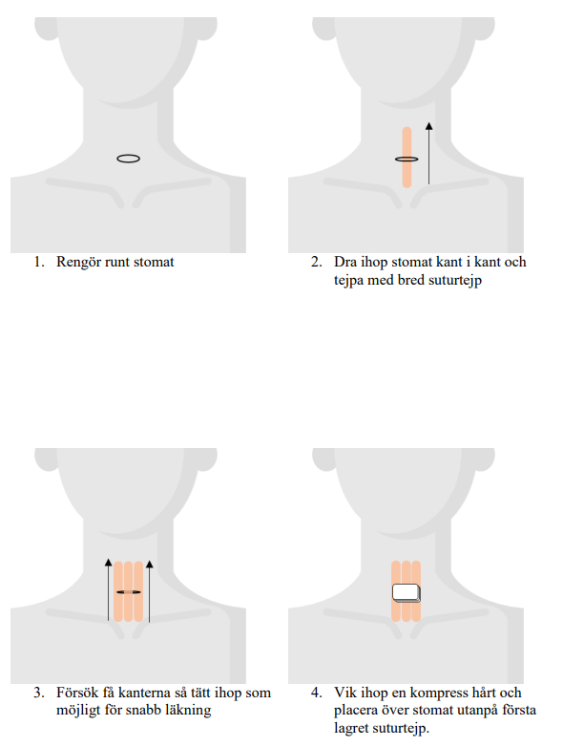
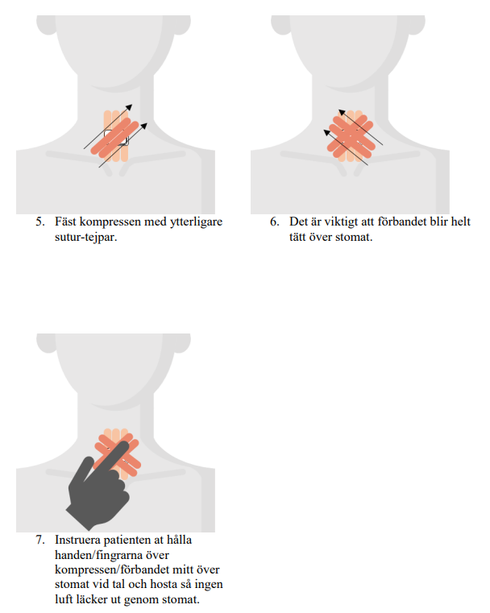
8. Avsluta med att sätta Mepilex border utanpå tejpningen.

